目录
课题审核及任务书 Ⅰ
开题报告 Ⅱ
指导教师评审表 Ⅲ
评阅教师评审表 Ⅳ
系统测试评定成绩表 Ⅴ
答辩记录及成绩评定表 Ⅵ
中文摘要 Ⅶ
外文摘要 Ⅷ
1 引言 1
1.1选题背景及意义 1
1.2 国内外现状分析 1
1.4本文主要研究内容与工作安排 2
1.5 论文组织结构 3
2 相关理论介绍 5
2.1 YOLO v11算法介绍 5
2.2表情识别模型 6
2.3专注度理论 8
2.4基于视觉特征的识别方法 8
2.5课堂专注度的内涵 9
2.6课堂专注度 9
3 需求分析与总体设计 10
3.1 系统建设目标 10
3.2 需求分析 10
3.3系统总体架构设计 11
3.4系统流程设计 12
4 关键方法设计 13
4.1 本章概述 错误！未定义书签。
4.2 人脸检测方法设计 13
4.3 面部情绪识别方法设计 13
4.4 专注度分数构建方法 14
4.5 数据存储与结果可追溯设计 16
4.6数据处理 16
5 系统实现 19
5.1 开发环境与技术栈 19
5.2 系统总体实现结构 19
5.3 核心功能模块实现 20
5.4 数据存储模块实现 21
5.5 离线报告生成实现 22
6 系统测试与结果分析 23
6.1 测试目的与测试环境 23
6.2 测试数据与评价指标 23
6.3 功能测试结果 25
6.4 结果分析与讨论 28
6.4.1 专注度结果分布分析 28
7 总结与展望 29
7.1 全文工作总结 29
7.2 研究不足 29
7.3 未来展望 30
参考文献……………………………………………………………………………………...…31

基于面部表情的课堂教学专注度分析系统

学 生：XXX，计算机科学学院
指导老师：XX，计算机科学学院
【摘要】在传统课堂中，教师通过学生在接受知识时的面部表情，判断学生对知识的掌握程度，同时也可以观察出学生的学习专注情况，但由于教师精力有限，无法及时观察到每个学生的课堂专注情况，从而无法动态调整教学策略。近年来，我国不断提出要建立科学的评价体系，发挥教育评价对科学育人的导向作用，把促进人的全面发展、适应经济社会发展作为评价教学质量的根本标准。与此同时，国家提出建设智能化校园，统筹建设一体化智能化教学、管理与服务平台。因而，建立一个较为完善的课堂评价体系显得极为重要。随着人工智能技术的快速发展，通过监控摄像对学生的学习情况进行监控，对教学进行分析与评价，既能够帮助教师通过学生的表情分析学生对于课堂知识点的掌握程度，同时也可以发现自身教学出现的问题并及时进行改进，提升教学质量与教学效果^{[1]}。
当前专注度分析落地教学场景仍存诸多痛点：一是多数方法依赖多模态数据与高性能算力，部署门槛高，难以适配中小学常规教学场景；二是现有研究重算法研发、轻系统搭建，仅止步于模型效果验证，未构建从数据采集到结果反馈的完整落地流程，极大制约了课堂实际应用。
本文设计出一个可以在课堂上使用表情驱动来检测学生注意力的系统。系统把课堂视频流作为输入，先用YOLO11做人脸定位，再用Hugging Face中的dima806/facial_emotions_image_detection做情绪识别。对注意力的估计，用人工标注的样本来建立情绪和注意力的关系，用情绪概率去加权帧级聚合后的注意力分数，再将时间平滑处理后得到实时的分数。系统工程完成之后又加入了可视化展示、结果保存、离线报告生成等功能模块，形成了一个比较完整的应用闭环。
本文设计的课堂教学专注度分析系统已实现完整应用闭环，为智能化教学提供了可行路径。未来将从四方面完善：优化模型结构与专注度评估方法，降低部署门槛、提升评估精度；拓展适配多元教学场景，丰富功能模块，实现“教-学-评”一体化；加强中小学试点应用，解决落地难题，同时完善数据安全与伦理规范；推动系统与校园智能化平台对接，探索与个性化教学结合，助力因材施教与教育质量提升。
【关键词】智慧课堂；专注度分析；面部表情识别；人脸检测

Design and Implementation of a Classroom Attention Analysis System Based on Facial Expressions

Student:XXX, College of Computer Science
Teacher: XX, College of Computer Science
[Abstract] In traditional classrooms, teachers evaluate students' knowledge mastery and concentration levels through their facial expressions. However, due to limited energy, teachers cannot monitor every student's focus in real time, making it difficult to dynamically adjust teaching strategies. Driven by national initiatives to establish scientific educational evaluation systems and construct smart campuses, developing a comprehensive classroom evaluation framework has become increasingly crucial. Leveraging rapid advancements in artificial intelligence, computer vision-based classroom monitoring can systematically analyze and evaluate teaching effectiveness. This approach not only helps teachers gauge student comprehension via facial expression analysis but also identifies instructional shortcomings for timely improvement, ultimately enhancing overall teaching quality.
Currently, the practical application of concentration analysis in educational settings faces significant pain points. First, most methods rely heavily on multimodal data and high-performance computing, creating high deployment barriers that are difficult to adapt to standard K-12 classrooms. Second, existing research frequently prioritizes algorithm development over system construction; studies often stop at model validation without building a complete pipeline from data collection to results feedback, severely restricting real-world classroom application.
To address these challenges, this paper designs a facial expression-driven student attention detection system tailored for classroom environments. The system processes classroom video streams as input, utilizing YOLO11 for precise face localization and a Hugging Face model (dima806/facial_emotions_image_detection) for emotion recognition. To estimate attention levels, the system establishes a correlation between emotions and concentration based on manually annotated samples. Emotion probabilities are then used to weight frame-level aggregated attention scores, which are subsequently processed with temporal smoothing to generate real-time attention metrics. Furthermore, the system integrates essential functional modules—including data visualization, result storage, and offline report generation—to construct a complete and robust application closed loop.
The implemented classroom teaching focus analysis system provides a feasible technical pathway for intelligent education. Future work will refine the system across four dimensions: optimizing model architectures and focus evaluation methods to further lower deployment thresholds and improve assessment accuracy; expanding adaptability to diverse teaching scenarios to achieve "teaching, learning, and evaluation" integration; strengthening pilot applications in primary and secondary schools to resolve practical deployment challenges while establishing robust data security and ethical guidelines; and promoting the system's integration with comprehensive smart campus platforms to empower personalized instruction and elevate educational quality.
[Key words] smart classroom; attention analysis; facial expression recognition; face detection

基于面部表情的课堂教学专注度分析系统

引言

1.1选题背景及意义
传统教学中学生集中注意力的方法大多是片段化的、滞后的，这是由于教师只能用肉眼观察。在人工智能浪潮之下，教育方式也由原来的数字化转变为智能化。为了克服教学评估不及时的弊端，开发出一个科学、客观的专注度分析系统，已经成为目前完善课堂管理体系的一个切入点。
学习者主动参与、专心致志是保证教学质量的因素。但是由于环境遮挡、拍摄角度变化大、个体不同等原因，用视觉方式来捕捉面部微表情、肢体运动、空间姿态还存在着很多的技术问题。创建出一个具有很强鲁棒性的专注度评价体系，不仅可以深入剖析学习个体状态的改变，还可以给教师及时调整授课方案、创建起科学的教学反馈体系提供重要的数据支持。

1.2 国内外现状分析
在全球教育信息化的大潮之下，智能化教学评价成了学术界的研究热点。海外研究机构在这方面起步较早，它走过的技术之路是从依靠某种生理传感器到使用普遍的计算机视觉算法。目前该领域的研究重点也从原来的提高算法在极端复杂课堂场景下环境适应性、检测稳定性能力转变为提高算法在极端复杂课堂场景下环境适应性、检测稳定性能力。
早期研究大多从特殊的硬件特征入手来提取，2017年Zaletelj^{[1]}用kinect传感器的深度信息做局部监控。由于深度学习算力的爆发，基于标准RGB图像的非侵入式全场景分析成为主流。典型案例为2021年Lin^{[2]}等人，利用人体关键点检测技术来刻画学生的行为轨迹，Mindoro团队^{[3]}（2020），用轻量级的检测框架（YOLO系列）来提升课堂监控的实时响应性能，在保证精度的基础上大幅度提高了课堂监控的实时响应性能。
就更为细微的心理状态而言，日本东北大学的Sato K等人^{[4]}（2023）用面部动作单元（Action Units）来评价。利用OpenFace提取出肌肉运动层面的特征维度，用LightGBM的学习机制反推学生的专注程度，根据学生对外界干扰反应迟缓来推测学生的专注程度。该结果很好地证明了用面部特征来预测线上学习参与度是可行的，给精细化的状态感知带来了新的想法。
但是就目前的技术瓶颈来说，2023年Trabelsi等人^{[5]}的最新研究发现，现有的系统还存在两个问题，第一部分高精度模型计算负荷大，不能在边缘设备上达到低延迟的实时反馈效果；第二部分缺少在遮挡环境（佩戴口罩等）下鲁棒性的。因此开发出一个轻量级的、多模态（结合行为和情绪）、易于使用的实时监测系统就是目前国际上研究的主要方向。
国内研究侧重算法轻量化改进，在各个学段的现实场景中做了大量的试验。在国内学者的努力下，在保证识别准确率的同时又可以减小模型的复杂度，从而适应课堂上的算力。郭顺超等人^{[6]}用MiniXception网络模型在FER2013数据集上进行训练，取得了较好的结果。
综上所述，国外研究在多模态特征融合、高精度模型架构上处于领先地位，但是由于计算成本高，不能大规模使用；国内研究在算法轻量化、工程适配方面有丰富的经验，但是对于复杂极端环境（强遮挡、弱光照）的鲁棒性还有待提高。
因此未来学术研究会从这三个方面入手，第一，追求模型的极致轻量化和边缘化，即开发出可以嵌入到终端设备中的超小量级的网络结构，在保证精度的同时实现毫秒级的反应速度，以满足对实时性有要求的真实环境。其次提高模型的抗干扰性以及多模态鲁棒性，将面部表情、身体姿态、眼动等各种各样的信息综合起来，解决由于遮挡、光照变化、姿态偏离等原因造成的长尾问题。最后，提高系统的可解释性、加强隐私保护，不能只停留在“专注度评估”上，而应该转向可以解释的行为分析，并且要寻找出一种基于非人脸特征的匿名化分析方法，在保证教学评价效果的同时，也能够很好地保护学生的隐私。

1.3主要研究内容
（1）完成课堂专注度分析系统的总体方案设计
根据课堂场景下实时性、稳定性、可解释性的要求来设计系统总体结构，创建起视频输入、人脸检测、情绪识别、专注度计算、结果可视化、数据存储、报表输出的全部过程。按照模块化设计来确定各个子模块之间的输入、输出关系，为以后的设计、维护提供结构基础。
（2）实现基于视觉信息的人脸检测与情绪识别功能
在感知层，系统把课堂视频作为输入，用人脸检测模型找到学生的面部区域，再用深度学习的情绪识别模型得到情绪类别和置信度。经过上述过程之后，就将最初的视频转化为可以量化的、情绪的信息，给专注度的计算提供主要的支持。
（3）提出数据驱动的专注度分数构建方法
本文对于情绪和专注度之间的人工标注数据进行了处理，得到二者关系映射图。具体做法有两方面，一方面是对抽帧样本进行情绪和帧级专注度标注，另一方面是将帧级标签映射成数值区间，再统计各个情绪对应的专注度均值得到一个映射表，在运行阶段用情绪概率加权、帧内平均和时间平滑的方式得到实时的专注度分数。
该方法提高了评分过程的可解释性、可复现性，可以较好的避免由于主观原因造成的评分偏差。
（4）完成系统工程实现与应用验证
在应用层上实现实时可视化的界面，显示课堂视频、人脸识别结果、专注度趋势，在数据层上保存结构化存储帧级、人脸级的分析数据，实现离线报告导出，可以对课堂过程进行回放和统计分析。经过对真实的课堂视频进行测试，得出系统可以持续工作，并且能够给出趋势反馈的效果。

1.4 论文组织结构
本文的组织结构如下：
第一章 引言。阐述课题研究的背景及现实意义，分析国内外相关研究现状及不足，确定本文的研究目的、主要工作和技术路线，说明全文结构安排。
第二章 相关理论介绍。主要介绍YOLO11算法、表情识别算法与专注度相关理论。
第三章 需求分析与总体设计。根据教学场景出发，对系统功能需求、非功能需求进行分析，在此基础上给出系统的总体架构，将核心模块分为独立的部分，对模块间的数据流和交互关系进行说明，从而为系统的实现提供设计上的支持。
第四章 关键方法与核心算法设计。对系统所使用的大部分技术进行详细的说明，即人脸检测、情绪识别、专注度建模的方法。重点说明专注度分数是通过人工标注数据得到情绪和专注度的映射，再在实时推理中用概率加权、时间平滑来完成的。
第五章 系统实现。介绍系统所用到的开发环境以及主要技术栈，按照分模块的方式分别对实时视频处理、前端可视化、数据存储、报表生成等功能进行说明，给出重要的实现细节和工程化方案。
第六章 系统测试与结果分析。使用课堂视频样例对系统的功能及运行情况进行检验，呈现专注度趋势、情绪分布、统计结果等；对测试现象进行分析，评价系统性能特点、可用性、不足之处，进而评价其在课堂辅助分析中的应用价值。
第七章 总结与展望。总结本文主要工作及取得的效果，归纳研究贡献和不足，从方法改进、工程应用角度提出未来的研究方向。

相关理论基础

YOLO v11算法

2.1.1 YOLO v11框架
YOLOv11 是 Ultralytics 在 2024 年 9 月推出的一阶段实时目标检测算法，在 YOLOv8 基础上通过C3k2、C2PSA、解耦头 + DFL等关键升级，实现精度更高、参数更少、速度更快，并原生支持检测、分割、姿态、分类与追踪多任务。
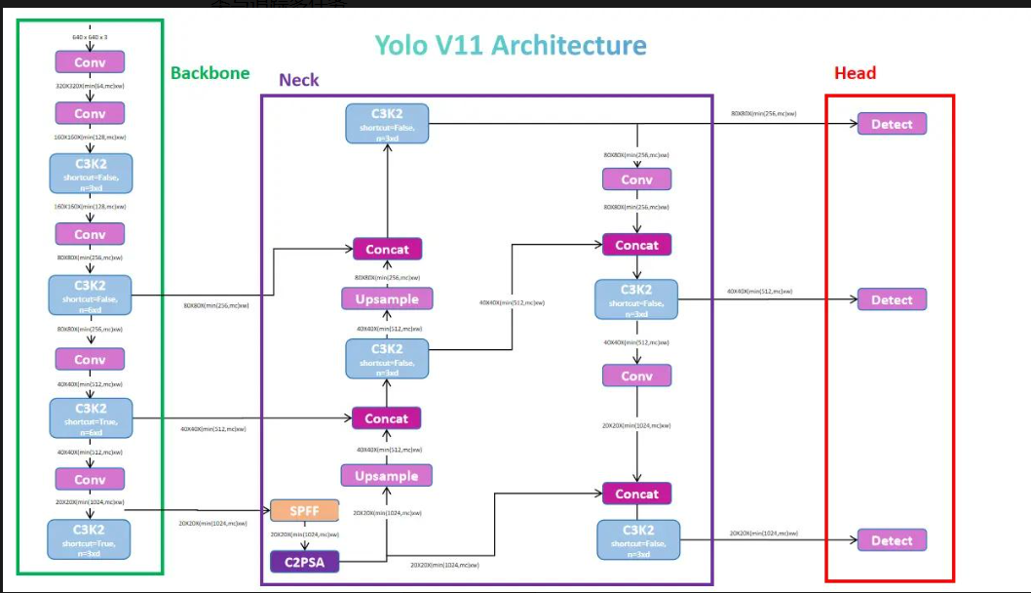
图1 Yolo V11架构
（1） Backbone（主干网络）
核心模块：C3k2（C3 with 2 Kernels）
双分支并行：一支3×3 卷积（轻量），一支5×5 卷积（大感受野），动态融合。相比 YOLOv8 的 C2f：参数量 - 22%、计算量 - 18%、速度 + 18%，小目标 AP+3.7%。
C2PSA（C2 + Partial Spatial Attention）
在 C2F 结构中嵌入PSA 空间注意力，分两支：一支直连，一支经 PSA 增强空间相关性。4 头注意力 + 前馈网络，特征响应 + 41%、误检率 - 28%，强化遮挡 / 小目标关注。
SPPF（改进版空间金字塔池化）
串行 3 个 3×3 最大池化，替代并行多尺度池化，速度更快、感受野更高效。
（2）Neck（颈部，特征融合）
基于PAN-FPN改进，多尺度特征双向融合。深层（大目标）与浅层（小目标）特征互补，提升多尺度检测能力。
（3）Head（检测头，解耦设计）
解耦头：分类与回归分支完全分离，减少特征冲突。
DWConv（深度可分离卷积）：替换普通卷积，参数量大幅降低（如 Nano 版从 15.2M→3.8M）。
DFL（Distribution Focal Loss）：边界框回归转为概率分布建模，定位更精准。

2.1.2核心创新点（对比 YOLOv8）
C3k2 动态卷积：双核选择，参数 - 22%、速度 + 18%、精度 + 2~5%。
C2PSA 空间注意力：轻量注意力，强化小目标 / 遮挡目标，误检率 - 28%。
轻量化解耦头 + DFL：分类 / 回归分离，DWConv 降参，DFL 提精度。
多任务统一框架：共享主干与颈部，仅头部分支不同，一模型多用。
表1 Yolo V8与V11对比
模型 | 参数量（M） | mAP@50:95 | T4推理速度（ms）
YOLOv8m | 25.9 | 50.0 | 5.3
YOLOv11m | 20.1 | 51.5 | 4.7

YOLOv11 以C3k2、C2PSA、轻量化解耦头为核心，在参数、速度、精度三维全面超越前代，同时多任务统一架构大幅降低部署成本，是当前工业界实时视觉任务的首选模型之一。

2.2表情识别模型

2.2.1模型概述
dima806/facial_emotions_image_detection 是 Hugging Face 上开源的基于 ViT 的人脸表情分类模型，由用户 dima806 训练并发布；输入整脸图像，直接输出 7 种基础表情的概率分布，适合静态图片表情识别。
基础架构：google/vit-base-patch16-224-in21k（ViT-B/16）微调
参数量：85.8M
输入尺寸：224×224
任务类型：图像分类（7 类表情）
框架：PyTorch + Transformers

2.2.2模型可识别的人脸情绪：
neutral（中性）
sad（悲伤）
disgust（厌恶）
surprise（惊讶）
fear（恐惧）
angry（愤怒）
happy（开心）

2.2.3训练与性能
（1数据集
来源：Kaggle 人脸表情数据集，共 25,170 张人脸图像，7 类均衡分布（每类约 3,596 张）
（2评测结果（测试集）
Accuracy：90.92%
Macro F1：90.91%
各类别精度（precision /recall/ F1）：
disgust：99.09% / 100% / 99.54%（最优）
happy：93.02% / 93.72% / 93.36%
angry：90.22% / 90.35% / 90.28%
neutral：87.52% / 86.26% / 86.89%
fear：87.88% / 85.32% / 86.58%
sad：83.94% / 86.32% / 85.11%
surprise：94.76% / 94.49% / 94.63%

2.2.4核心特点
dima806/facial_emotions_image_detection 模型具备突出的性能优势，其依托预训练 ViT-B/16 进行微调，拥有强大的表征能力，相较于 VGG、ResNet 等传统 CNN 模型，在小目标识别和细微表情捕捉上表现更出色，泛化能力也更优；同时模型训练所用的 7 类表情样本分布均衡，鲁棒性良好，其中对厌恶（disgust）表情的识别精度接近完美，整体准确率超过 90%。此外，该模型还具备开箱即用、部署简单的特点，通过 Hugging Face pipeline 可实现一行代码调用，且支持 PyTorch 和 TensorFlow 两种框架推理，便于快速集成到各类项目中。需要注意的是，该模型优先针对单张人脸照片进行优化，实际使用时需先通过 MTCNN、RetinaFace 等人脸检测工具对人脸进行裁剪，再输入模型进行表情识别。在同类模型对比中，该模型表现突出，相比 FER-2013 数据集上的传统 CNN 模型（准确率约 75%），精度提升 15% 以上；相较于 YOLOv8 表情分类模型（准确率约 85%），识别更稳定且 F1 值更高；同时，作为轻量型 ViT 模型，其运行速度比 ViT-L 等大型模型更快，资源消耗也更低。

2.3专注度理论
专注度（Attention）是人类认知系统的关键功能，也是指个体在一定时间内将注意力集中在某一特定任务或对象上的能力。它是注意力的一种更具体的体现，强调对目标的深入集中和持续性^{[7]}。这一概念源于心理学对注意力的长期探索，其理论发展经历了从单一维度到多维系统的演变。这一概念根植于心理学对注意力的长期探索，其理论发展经历了从单一维度到多维系统的演进。早期研究者 Broadbent^{[8]}提出的“过滤器模型”认为，注意力是信息加工的瓶颈，仅允许部分感官输入进入高级认知处理。但随着认知科学的发展，Treisman^{[9]}的“衰减模型”和 Kahneman^{[10]}的“资源分配理论”逐步完善了专注度的动态特征，强调其不仅是选择机制，更是资源调控过程。

2.4基于视觉特征的识别方法
目前，针对专注度评价的主要研究方向，是使用学生学习的视频数据进行专注度分析。这种方式依赖计算机视觉技术、从面部表情、头部姿态和肢体动作中提取注意力特征，结合机器学习或深度学习相关技术进行专注度评价，主要的实现方式可以分为基于面部表情的专注度识别、基于行为姿态的专注度识别以及基于面部表情和行为姿态相结合的专注度识别三类。从模型架构角度又可进一步将其划分为端到端模型和两阶段模型。

2.5课堂专注度的内涵
对于专注度研究，国内外的关注者并不是很多，因此在这方面的研究并没有十分深入，大部分的研究方向都朝向如何培养专注度进行。对于专注度的定义，大家的说法也存在着一些差异。丁一^{[11]}认为“专注力，又称注意力，指人们在认知上心理活动的指向和集中、协调处理某件事情的能力。一般的说法是，让自己所有的思想集中，持续关注在某一件事情上，坚持不懈地完成它。”在这里，丁一将专注度与注意力联系在了一起，认为专注度可以与我们常说的注意力等同。西方心理学家对专注度的界定则是：“通过排除其他间接的相关信息，从而把精力集中在某种感官信息上的过程。”这里所说的专注度则是更强调了人对事物的持续关注程度。因此，对于专注度的内涵，作者认为专注度就是心理活动对某一特定对象的指向和集中，其存在排除了其他多余信息的干扰，从而使自己的思想能够持续地关注在某一事件中。课堂专注度是指个体从外界大量的信息当中，及时地选择重要信息和排除无关干扰信息，其外部的不相干动作经常表现出静止状态，并将注意力聚焦于学习刺激，持续在学习任务之上，以获致学习成效^{[12]}。陶溢^{[13]}认为课堂专注度主要指的是学生在进行课堂学习的过程中，是否能够集中注意力在课堂教学任务中。通过对学生的面部表情与头部姿态进行数据的采集，将课堂专注度作为评价课堂教学的主要研究手段进行内容的研究。

2.6课堂专注度
课堂专注度是指个体在课堂上专注的程度，它体现了个体从外界大量的信息当中，及时地选择重要信息和排除无关干扰信息，并将注意力聚焦于学习刺激，持续在学习任务之上的能力^{[14]}。换句话说，课堂专注度反映了学生完成学习任务时注意力的保持程度，专注意味着学习者的思维清晰地从各种同时存在的思维空间聚焦到所期望的学习目标之上。学习投入是学习者学习过程中的投入、参与和努力程度，表征学生专注在学习任务上的程度^{[15]}。课堂专注度和学习投入都核心关注学生在课堂环境中的心理投入和行为参与。课堂专注度要求个体能够持续地专注于学习任务。类似地，学习投入也强调了学生在学习过程中的持续性参与和努力。因此在本研究中，认为这两个概念在本质上是相近的，都致力于描述学生在课堂学习环境中的积极投入状态^{[16]}。

需求分析与总体设计

3.1 系统建设目标
本课题以课堂教学为背景，针对学生集中注意力很难及时、客观地进行评价这一现实问题，设计并开发出一个利用面部表情对学生课堂专注程度进行实时、客观评价的学生专注状态实时、客观评价系统。系统把普通的课堂视频作为输入，用人脸识别、情绪识别、专注度计算等方法，对课堂专注度进行及时的生成，产生可以追溯的结构化分析结果，从而给教师的教学调节和课后反思提供支持。
为了满足课堂使用的要求，系统建设目标有如下三个方面。
（1）实时性目标就是对视频播放过程中学生注意力标签、专注度分数进行实时输出，绘制出学生注意力趋势曲线。
（2）可解释性目标就是专注度分数的来源要清晰，不能用完全主观固定的赋值方式，而应该建立情绪和专注度之间的映射关系，以人工标注的数据为基础来构建。
（3）工程完整性目标就是把视频输入、检测识别、评分分析、可视化展示、数据存储、离线报告的闭环实现出来，不能只停留在单个算法的验证阶段。

3.2 需求分析
根据课堂教学场景以及系统实际部署过程，可以把功能需求分为六个模块。
（1）视频输入与处理模块需求
系统应当可以作为课堂视频的输入源，支持本地视频文件和摄像头流两种方式，当视频读取失败时应该有回退机制，保证系统可以继续运行。视频帧处理要保证连续性，模型推理被阻塞的时候也不能造成界面冻结。
（2）人脸检测模块需求
系统对图像中的人脸进行检测时，可以得到边界框坐标和人脸数量。由于课堂环境比较复杂，在基础检测结果中需要加上最小尺寸限制、宽高比限制等来减小背景误判对系统造成的影响。
（3）情绪识别模块需求
检测出的脸上的情绪类型和置信度用主情绪类型和置信度来表示，完整的概率分布被保存下来供后面专注度加权使用。模块应该具有低置信度过滤的功能来减小不稳定预测对结果的影响。
（4）专注度计算模块需求
系统应该可以加载外部配置的情绪-专注度映射文件，从而使得评分规则可以被配置。对于单个人脸来说，情绪概率加权得到专注度，对于同一帧内的人，取平均得到班级层面的瞬时专注度，再做平滑得到稳定、易读的曲线。
（5）结果可视化模块需求
界面需要同时显示实时的视频画面和专注度趋势图，视频画面中应该有人的框、情绪的标签和分数。趋势图应能实现动态刷新，体现课堂状态随时间变化的过程。
（6）数据存储与报告模块需求
系统需要将分析结果保存下来，即帧级汇总信息和人脸级明细信息。可以自动生成离线报告，报告中包含总体统计、分钟级趋势、情绪分布、低专注片段，给教学评价提供数据支持。

3.3系统总体架构设计
根据需求分析可知，本文将系统分为数据采集层、智能分析层、数据存储层和应用展示层这四个部分。
（1）数据采集层
负责从本地视频或者摄像头输入的视频中读取基本帧，并传输出去。
（2）智能分析层
包含人脸检测、情绪识别、专注度计算三个主要部分，分别为脸检测模块、情绪识别模块、专注度计算模块。
（3）数据存储层
存储两种主要数据，帧级汇总数据有时间戳、人脸数量、平均专注度、平滑专注度，人脸级事件数据有人脸位置、主情绪、置信度、单人专注分、原始预测结果。
（4）应用展示层
创建实时监控界面及趋势图显示功能，将离线统计报告转化为报表文件格式，使课堂过程信息可视化、可追踪。

3.4系统流程设计
系统运行流程为系统启动后加载视频源、模型、专注度映射的配置，然后按照帧读取视频，对每一个检测到的人脸进行情绪识别，得到类别和概率，将情绪概率与映射表结合得到单人的专注度分数，对同一帧多个人脸的分数求平均得到帧级专注度，对帧级分数进行时间平滑得到稳定的趋势值，实时更新界面的画面叠加信息和专注度曲线，将帧级和人脸级的结果存入数据库，在课后生成离线报告。
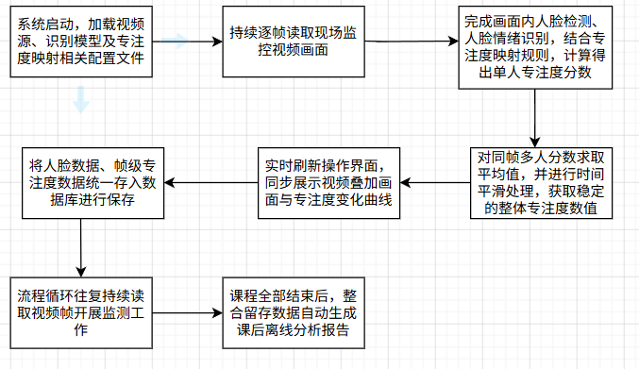
图2 系统流程设计图

关键方法设计
本章主要对课堂专注度分析系统中的人脸检测、情绪识别、专注度计算等核心技术进行详细的说明，并对专注度分数的构建过程以及可解释性来源做了详细的阐述。从方法设计上来说，前端为实时视频输入，算法层使用轻量化的可用视觉模型，评分层使用人工标注驱动的映射方式。

4.1 人脸检测方法设计
课堂场景下学生人数多、坐姿不同、遮挡情况较多，因此人脸检测模块需要满足以下要求，在单帧图像上可以检测出多个脸，在小尺寸、畸形框上也有一定的过滤能力，可以满足实时处理的要求，不会影响整个系统的运行速度。
系统使用了 YOLO 系列的人脸检测模型。为了达到实时性与精度之间的平衡，在模型推理时设置了置信度阈值和NMS IoU阈值，最后得到每一个人脸的边界框坐标。由于课堂远景镜头中存在误检问题，因此系统又加入了最小尺寸限制、宽高比限制两项来挑选出比较明显地不合逻辑的检测框，从而提高情绪识别的稳定性。
该模块输出每帧人脸集合
其中 $N_{t}$ 表示第 $t$ 帧检测到的人脸数量。这是情绪识别模块的输入。
$F_{t}$：第 $t$ 帧（当前这一帧）所有检测到的人脸框的集合。
第 $i$ 个人脸框用 $\left(x_{i} , y_{i} , w_{i} , h_{i}\right)$ 表示：
$x_{i},y_{i}$：框左上角坐标
$w_{i},h_{i}$：框的宽和高
如果某一帧检测到 3 张人脸，那就有：
$$F_{t}=\{(x_{1},y_{1},w_{1},h_{1}),(x_{2},y_{2},w_{2},h_{2}),(x_{3},y_{3},w_{3},h_{3})\}$$
且 $N_{t}=3$。

4.2面部情绪识别方法设计
对每一个检测到的人脸区域执行裁剪操作后，将裁剪后的部分传给情绪识别模型，得到各个情绪的几率。设第 i 张人脸的情绪预测结果为：
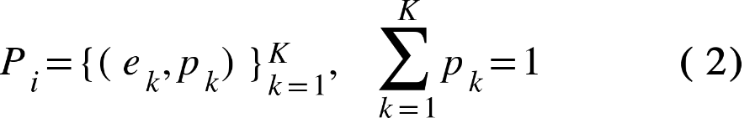
其中 $e_{k}$ 为情绪类别，$p_{k}$ 为对应置信度。
$i$：第 $i$ 张被检测到的人脸。
$K$：情绪类别总数（比如 7 类：happy/sad/neutral...）。
$e_{k}$：第 $k$ 个情绪类别标签。
$p_{k}$：该人脸属于情绪 $e_{k}$ 的预测概率（置信度）。
$P_{i}$：这张人脸在所有情绪类别上的“标签-概率”集合。
系统将概率最大的一个类别作为主情绪标签展示出来，但是保留完整的概率分布给之后的专注度加权计算使用。为了减小噪声的影响，设定了一个最低的置信度阈值，当主情绪的置信度小于这个阈值时，该人脸就不会参加当前帧的评分。
情绪识别模块的输出有三个，分别是主情绪类别（可视化标签），主情绪置信度，全部情绪概率分布（用于专注度计算和数据追溯）。

4.3专注度分数构建方法
本文把“专注度来源”定义为人工标注的样本情绪和专注度统计结果，运行时再用情绪概率分布来加权估计。
本文构建三类标注数据：人脸级情绪标注；帧级专注度标注（high/mid/low）；在场状态标注（presence）。将帧级标签映射为数值：
$\text{high}=85, \text{mid}=65, \text{low}=4$0
以图像名作为关联键，将人脸情绪标签与对应帧级专注度对齐。对每种情绪 $e$，收集其对应的帧级专注分集合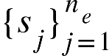 ，并取均值作为映射值：
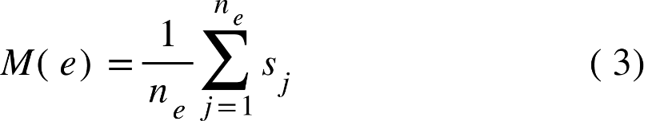
$e$：某一种情绪类别（如 happy、neutral、sad）。
$s_{j}$：与该情绪 $e$ 对齐到的第 $j$ 个帧级专注度数值样本（由 high/mid/low 映射而来，例如 85/65/40）。
$n_{e}$：情绪 $e$ 对应的样本数量。
$M(e)$：情绪 $e$ 的最终映射分值。
最终得到映射表 $M$，并保存为配置文件供系统实时加载。
运行阶段，对单个人脸不只使用主情绪，而是利用全概率分布进行加权，定义单人专注度为：
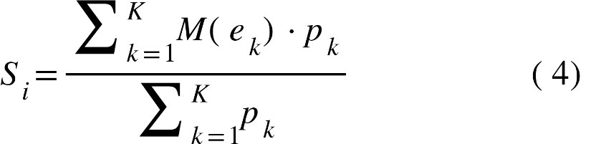
$S_{i}$：第 $i$ 张人脸的专注度分数。
$K$：情绪类别数。
$e_{k}$：第 $k$ 个情绪类别。
$M(e_{k})$：该情绪在映射表中的分值（由前面公式(3)标定得到）。
$p_{k}$：该人脸属于情绪 $e_{k}$ 的预测概率。
该策略可降低“单一标签抖动”带来的不稳定性，增强评分连续性。
对同一帧内有效人脸结果进行平均，得到帧级专注度：
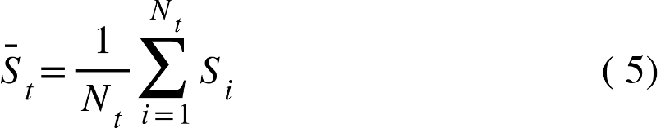
${\overset{ˉ}{S}}_{t}$：第 $t$ 帧的帧级专注度（平均值）
$N_{t}$：第 $t$ 帧中通过筛选的有效人脸数量
$S_{i}$：第 $t$ 帧第 $i$ 个有效人脸的专注度得分
$\sum_{i=1}^{N_{t}}{S_{i}}$：把这一帧所有有效人脸得分相加

再采用指数滑动平均（EMA）进行时间平滑：
${\overset{ˉ}{S}}_{t}$：第 $t$ 帧的原始帧级专注度（你前一个公式(5)算出来的平均值）
${\tilde{S}}_{t}$：第 $t$ 帧的平滑后专注度
${\tilde{S}}_{t-1}$：上一时刻的平滑值
$α$：平滑系数，控制“当前帧”和“历史趋势”的权重

其中 $α∈(0,1)$ 为平滑系数。平滑后曲线更符合课堂状态“渐变”特性，便于教师观察趋势。

4.4 数据存储与结果可追溯设计
为了支持课后分析，系统会将结果保存到本地数据库中，有两个主要的表:
帧级汇总表有时间戳，人脸数量，平均专注度，平滑专注度。人脸事件表中包含人脸框位置、主情绪、置信度、单人专注分和原始预测概率。
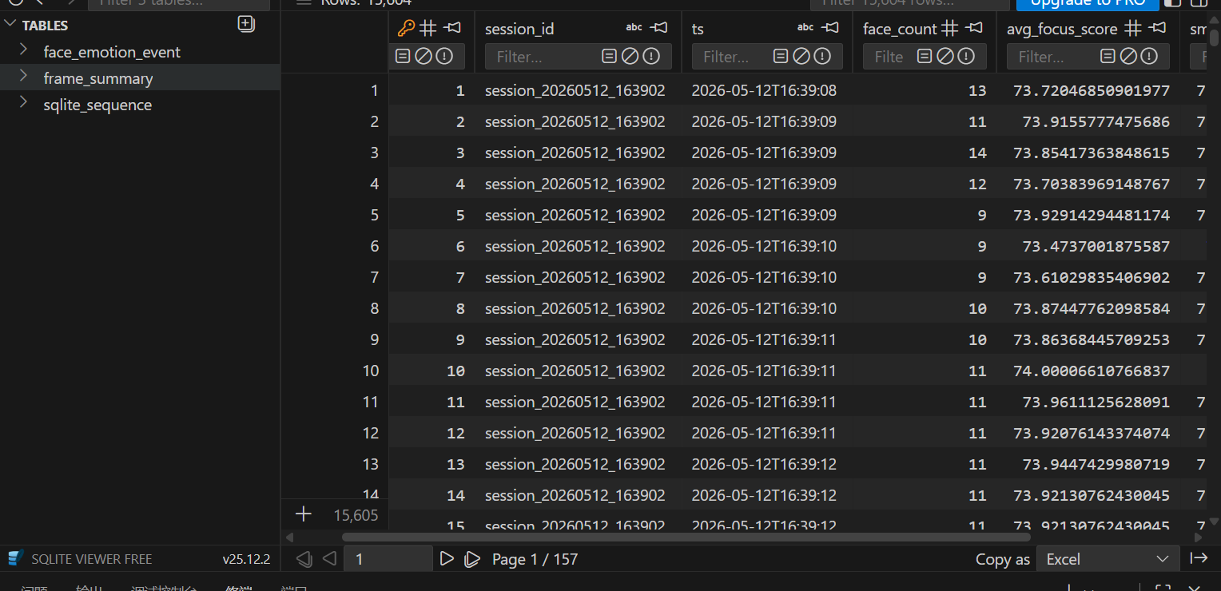
图3 帧级汇总表
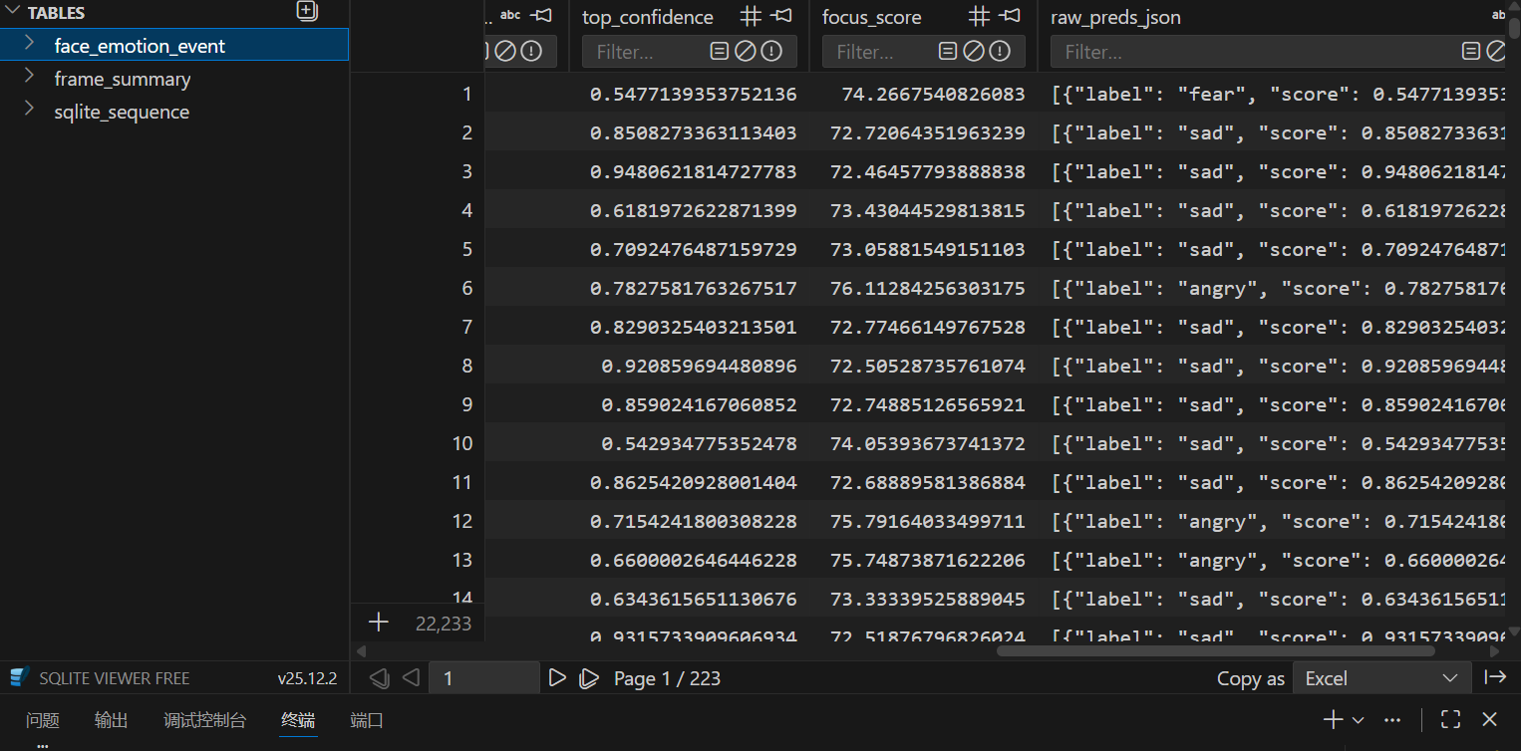
图4 人脸事件表

4.5数据处理

4.5.1 输入层：视频源数据
创建 VideoCapture(source) 打开流。
若打开失败，线程发出状态消息并退出，不再强制回退。
读取帧时区分两种 EOF 行为：
摄像头：持续等待（继续循环）；
文件：到末尾后结束线程。
这样既适配实时监控也适配离线视频。

4.5.2感知层：人脸检测与筛选
YOLO 人脸检测，得到候选框。
候选框做几何质量过滤：最小尺寸阈值；
宽高比范围约束。
只对通过过滤的框进入后续情绪识别，减少误检传播。

4.5.3语义层：情绪推理与人脸级专注度
BGR→RGB→PIL，送入 HuggingFace 情绪模型。
得到多类别预测 preds（标签+置信度）。
取 top1 置信度，低于阈值的人脸丢弃。
用 FocusEstimator.weighted_score_from_preds(preds) 做概率加权专注度，输出单人脸分数。
同时构造人脸事件记录（情绪、置信度、分数、原始预测 JSON）。

4.5.4聚合层：帧级专注度计算
对 frame_scores 求平均，得到该帧 avg_score。

4.5.5时序层：EMA 平滑
第一帧：smoothed = avg_score；
后续帧：smoothed = α*avg + (1-α)*smoothed_prev。
平滑结果同时推送给图表前端（updateChart）。

4.5.6标注与校准层：数据驱动映射
输入：人脸情绪标注 CSV（emotion_gt）；帧级专注度标签 CSV（focus_level_gt）。
处理：
focus_level_gt 先映射到数值（high/mid/low→数值）。按 image 对齐 face 与 frame 标签。按情绪类别汇总对应专注度样本。取类别均值生成 emotion_score_map。输出 focus_mapping_calibrated.json，在线阶段加载使用。

系统实现

5.1 开发环境与技术栈
为了达到对课堂注意力的即时检测和显示的目的，本文主要使用Python语言来构建系统，主要包含算法处理、界面交互、数据存储、报告输出这四个部分。技术栈如下图所示：界面和交互层用PyQt5创建桌面应用的界面，把视频显示和图表面板联动起来。视觉分析层使用YOLO系列模型做人脸检测，用深度学习的情绪识别模型做面部情绪分类；数据管理层使用SQLite作为本地数据库，存储帧级、人脸级分析结果;离线分析层用Python脚本生成统计报表、趋势图等，可以进行教学复盘。
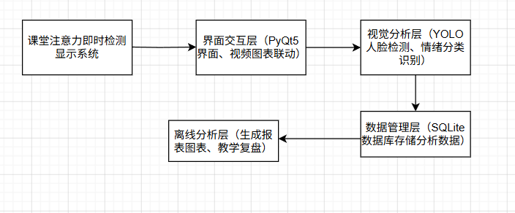
图5 系统整体架构流程图
该技术方案有部署门槛低、可维护性好等特点，适合课堂场景的快速验证。

5.2 系统总体实现结构
系统采用模块化的思想，主要由人脸检测模块、情绪识别模块、专注度计算模块、实时可视化模块、数据存储和离线报告模块这五个模块组成。各个模块之间通过统一的数据流来衔接，视频帧输入后先做人脸检测，再做人脸情绪识别，识别结果送到专注度计算模块后输出帧级分数，分数一方面显示在界面上，另一方面存入数据库进行离线统计。
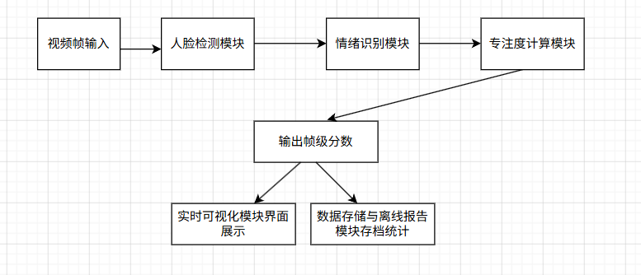
图6 系统模块运行流程图

5.3 核心功能模块实现

4.3.1人脸检测模块实现
在推理周期内，系统就会调用YOLO模型做人脸检测，得到候选框的坐标。为了减少课堂环境下误检的情况，系统中加入了最小人脸尺寸阈值、人脸框宽高比的约束。过滤之后的人脸框结果被用来做情绪识别和画面标注。
系统采用抽帧推理和中间帧复用相结合的方式，以达到速度与稳定性的平衡，在每一帧中不进行完整的推理，在某些帧中使用上一轮的结果来完成推理，从而提高系统的实时性。

4.3.2 情绪识别模块实现
对每一个脸部分别进行图像裁剪、颜色空间变换之后调用情绪识别模型得到各个类别的概率分布。模型返回的情绪标签和置信度，系统取置信度最高的一个类进行显示，保留全部的概率分布来计算专注度概率加权结果。对低置信度结果设阈值，去掉噪声影响。

4.3.3 专注度计算与平滑实现
专注度计算流程分为三步：
单人评分是根据情绪概率分布和映射表来计算出每个人的脸部专注度，得到每个人的专注度。
帧级聚合就是将同帧所有的有效人脸分数取平均值得到当前帧的专注度。
时间平滑采用指数滑动平均法（EMA），平滑分数的平滑系数作为参数进行平滑，得到比较稳定的趋势。
本模块会输出当前平均分、平滑分，平滑分用来做图表上和低专注风险的判定。

4.3.4 实时可视化界面实现
系统主界面用双面板的形式呈现出来，左边是实时的视频监控区，右边是专注度随时间变化的区。
在视频画面中实时显示人脸框及对应的情绪、分数标签，使用webView展示专注度曲线，时间轴上可以连续观测。界面布局既有单帧细节又有整体趋势，利于教师对课堂的把握。
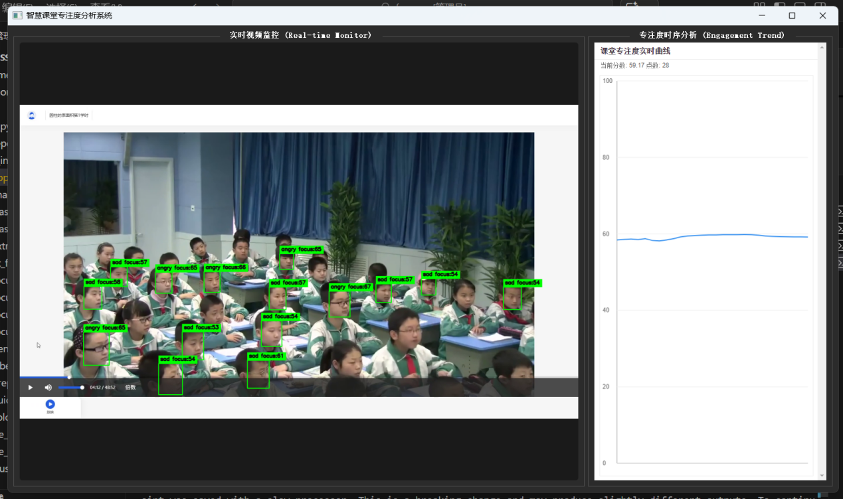
图7 可视化界面

5.4 数据存储模块实现
系统使用SQLite本地数据库，主要分为两个表，分别是
frame_summary（帧级汇总表）：记录会话ID、时间戳、人脸数量、平均专注度、平滑专注度等信息，用作趋势统计。
face_emotion_event（人脸事件表）：对每一个人脸的坐标、主情绪、置信度、专注分和原始预测结果都做详细的记录，用以进行细粒度的追溯分析。

5.5 离线报告生成实现
为了支持教学过程的分析，系统给出了离线报告脚本。报告可以从数据库中得到总览指标（平均专注度、平均人数、低专注占比等），分钟级专注度趋势数据，情绪分布统计，低专注片段列表，Markdown报告和可选图表文件。
该功能使系统由原来的“实时监控工具”变成了“教学分析工具”，提高了系统的应用价值。
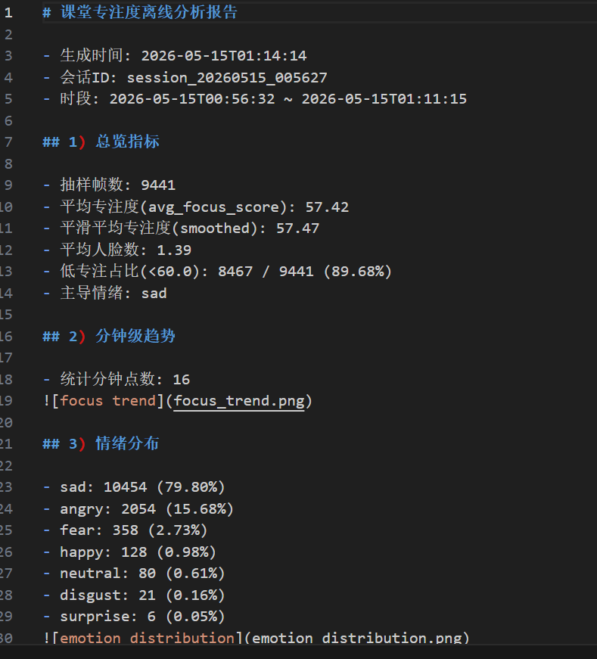
图8 课堂专注度离线分析报告

系统测试与结果分析

6.1 测试目的与测试环境

6.1.1 测试目的
本章测试主要是对系统在真实的课堂视频环境下进行测试，主要考查以下几个方面
系统能否完成从人脸检测、情绪识别、专注度计算、曲线展示、数据存储等全部流程，实时输出是否连续稳定，是否有课堂辅助分析的价值，离线报告结果是否能反映课堂整体状态及时序变化的趋势。

6.1.2 测试环境
系统测试是在通用开发环境中，用Python运行框架和本地视频输入的方式进行的。测试环境有：
操作系统：Windows（开发与演示环境）
开发语言：Python
核心库：PyQt5、OpenCV、Ultralytics、Transformers、SQLite
输入数据：课堂视频样本与人工标注数据
输出结果包括实时监控界面、专注度曲线、SQLite数据库和离线报告文件。

6.2 测试数据与评价指标

6.2.1 测试数据来源
系统测试数据主要包括两部分：
课堂视频数据：用于实时检测与动态专注度分析；
人工标注的数据分为人脸情绪标注、帧级专注度标注、在场状态标注三种类型，用以建立情绪和专注度之间的对应关系。所有的标注均采用脚本半自动标注。
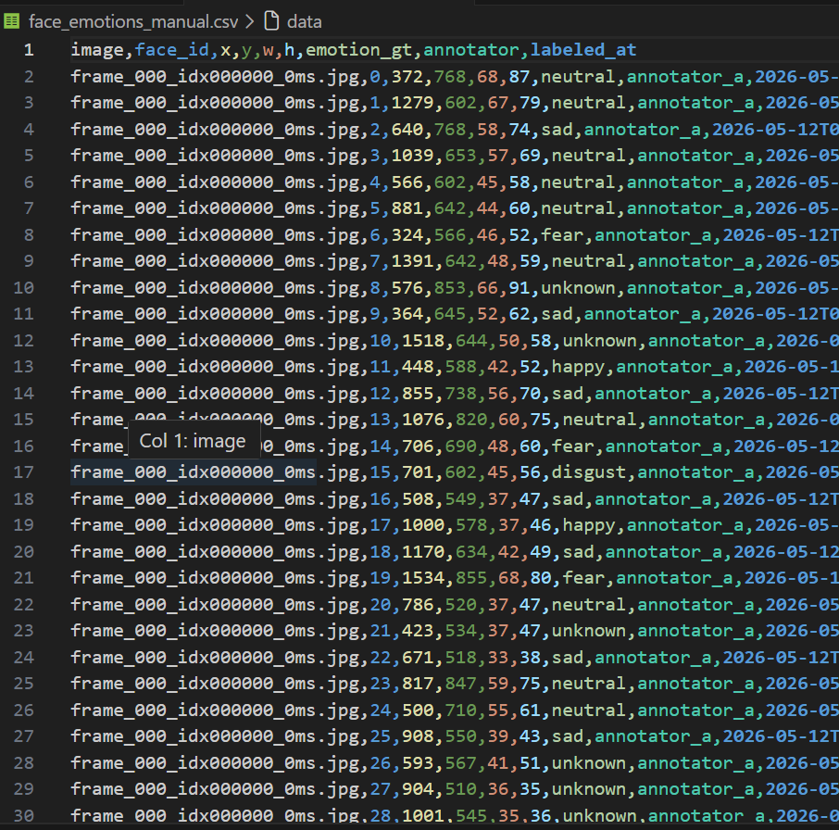
图9 人脸情绪标注
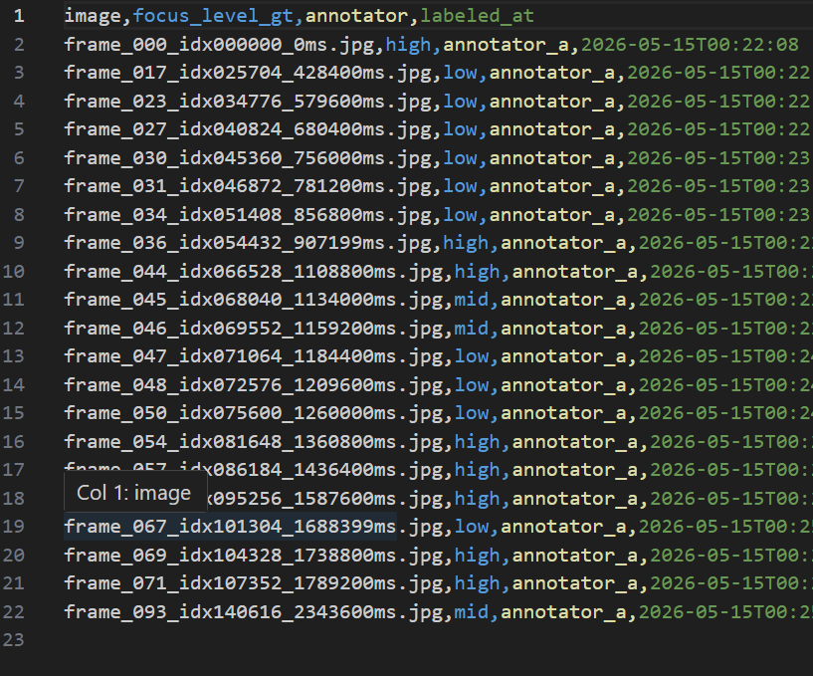
图10 专注度整体标注

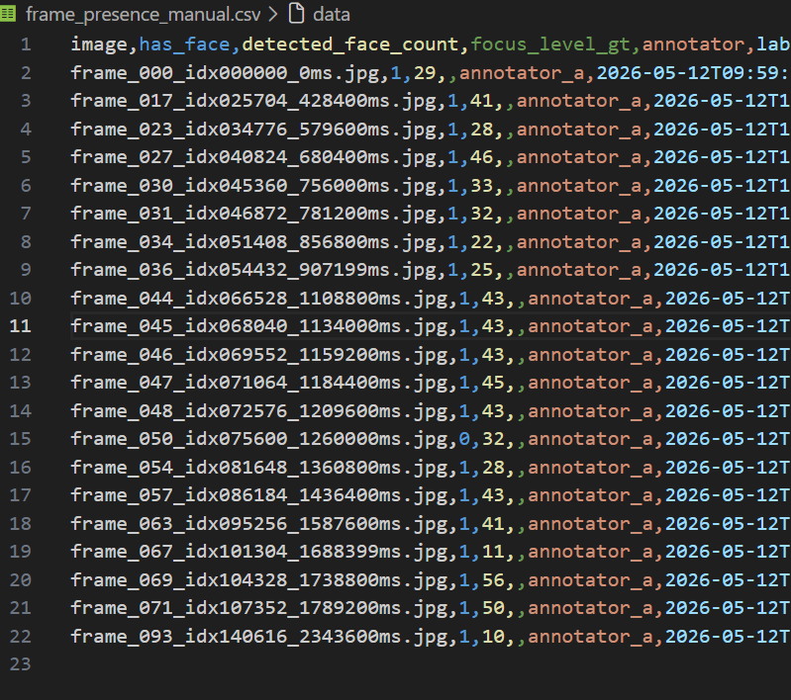
图11 在场状态标注

6.2.2 评价指标
结合应用型系统特征，本文采用以下指标进行评估：
（1）流程完整性：是否可从视频输入连续输出专注度结果。
（2）展示稳定性：人脸框、情绪标签、专注度曲线是否可以保持稳定的展示状态。结果是否稳定可以从专注度曲线是否连续、有无明显异常波动两个方面来判断。
（3）统计可解释性：离线报告能体现均值、趋势、低专注片段。
（4）可追溯性，数据库保存了帧级和人脸级的明细供复盘使用。

6.3 功能测试结果

6.3.1 人脸检测与情绪识别功能测试
测试结果表明，在人多的环境下，可以稳定地识别出人的状态，并给出相应的标签。经过检测框筛选规则（最小尺寸、宽高比限制）的抑制，误检的情况会得到一定程度的控制，置信度阈值控制使低可信的结果被过滤掉，从而提高了之后评分的稳定性。
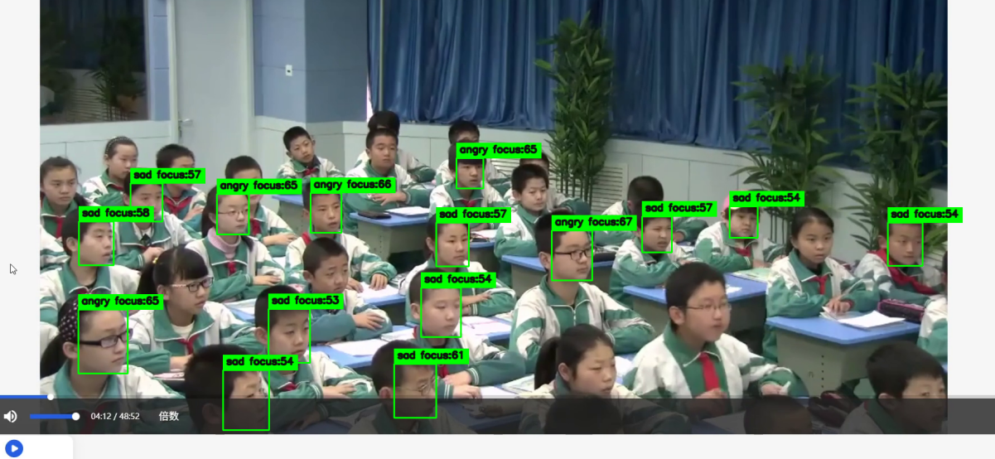
图12 人脸检测
从可视化角度来说，可以把情绪、专注度等标签加到视频画面里，从而达到课堂状态感知的目的。

6.3.2 专注度计算与曲线展示测试
系统可以根据情绪概率分布来计算单人的专注度，得到帧级平均专注度，在时间轴上经过EMA平滑之后的专注度曲线是连续的，可以体现出课堂专注状态的阶段变化。
测试过程中可以发现，课堂互动加强或者学生状态集中时，曲线呈平稳或者缓升趋势，当出现分心、遮挡或者姿态变化较大的时候，曲线会短暂地波动，但是总体趋势还是较为平稳的。

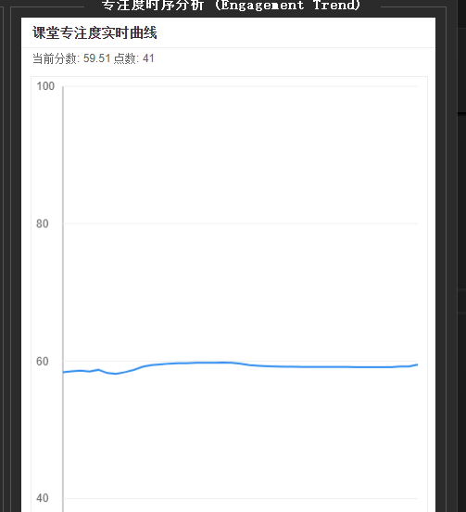
图13 EMA平滑专注曲线

6.3.3 数据存储与离线报告测试
系统运行时会不断把所有的数据写入到数据库中，得到帧级的汇总和人脸事件明细。离线报告脚本可以得到总的指标、分钟级趋势、情绪分布的结果，也可以对低专注的片段进行课后回顾。
由此可以看出系统具有实时监控的功能，也具有课后数据分析的功能，可以满足教学场景下对教学过程过程监测和结果复盘的需求。
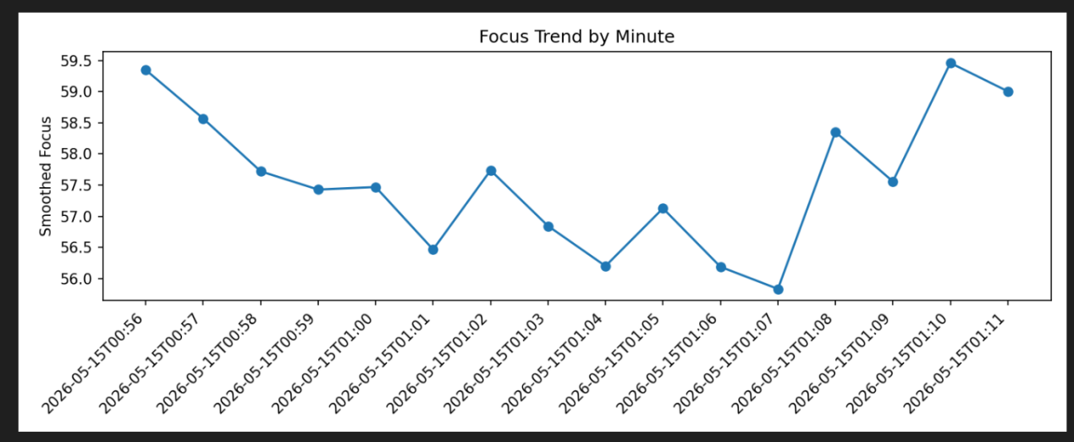
图14 分钟级专注度折线图

6.4 结果分析与讨论

6.4.1 专注度结果分布分析
从目前测试的输出结果可以发现，专注度分数大部分在中等偏下，比较平稳。这属于课堂总体情况比较稳定，样本标签大部分处在中间位置的情况所造成。
因此该系统更适合于趋势分析、相对变化的识别，而不能用它来做出一个绝对的心理状态判断。

6.4.2 系统优势分析
工程闭环完整，检测出的报告输出完整，实用性好
分数的来源可以解释，评分是由标注数据拟合而来的，而不是凭经验给分的；
部署门槛低，用普通的视频就可以运行，适合课堂上验证。

6.4.3 现阶段局限性
遮挡、光照敏感性，口罩遮挡、侧脸、弱光下识别稳定性下降
标签样本分布不均，某些情绪的样本数量比其它情绪少，会造成映射结果的偏差；
单一的单模态信息不能满足需要，缺少对姿态、眼动等其它多种信息的综合考虑。
上述问题也是后续优化重点。

总结与展望

7.1 全文工作总结
本文主要针对课堂教学中学生集中注意力不能被及时、客观地评价的问题，设计出一个基于面部表情的课堂专注度分析系统。系统把课堂视频当作输入，创建起一条从人脸检测、情绪识别、专注度计算、显示、存储、离线报到全过程的工程链，能及时察觉课堂上学生集中状况并开展课后总结分析。
本文主要完成了以下工作：
（1）完成系统总体设计与模块划分。根据课堂应用场景来确定功能需求和非功能需求，设计出包含数据采集、智能分析、存储管理、应用展示等模块的系统架构。
（2）实现视觉分析与专注度计算核心流程。系统使用人脸识别和情绪识别的方法获取学生的面部情绪信息，在此基础上进行专注度的估计。使用“单人评分、帧级聚合、时间平滑”的计算机制得到持续的专注度时序结果。
（3）构建数据驱动的专注度映射方法。就“专注度分数来源主观”而言，本文依靠人工标注的数据来创建情绪到专注度的对应关系，避免了全部依靠经验来赋值的做法，使评分过程更加可解释、可复现。
（4）完成系统可视化与数据闭环实现。前端可以实时显示视频和专注度曲线联动情况，后端可以保存帧级、人脸级数据，离线可以自动生成统计报告，可以对教学过程进行分析以及结果的追踪。
从综合测试结果可以看出，系统可以在课堂环境下正常工作并得到可使用的分析结果，有一定的实用价值，达到了课题预期的目标。

7.2 研究不足
尽管本文完成了系统设计与实现，但仍存在以下不足：
（1）复杂场景鲁棒性有待提升。遮挡、弱光、侧脸、远距离小目标等情况下的人脸检测以及情绪识别效果都会受到影响，进而导致专注度估计的稳定性受到影响。
（2）样本规模与分布仍有限。目前标注数据量小，各个情绪类别样本数量不同，情绪-专注度估计在某一类别样本上会出现偏差。
（3）单模态特征表达能力有限。目前系统主要依靠面部视觉信息来工作，没有把头部姿态、身体动作、眼动等行为信号纳入其中，因此不能很好地表现出学习状态。
（4）结果解释仍以趋势分析为主。目前系统更适合用在课堂专注度相对变化趋势的观察上，对于个体瞬时心理状态不能做过多的解读。

7.3 未来展望
针对上述不足，后续工作可从以下方向进一步改进：
（1）加强模型轻量化与边缘部署能力。在保证识别效果的基础上，对模型结构、推理效率等进行改进，提高系统在普通教学设备上的实时性、稳定性。
（2）引入多模态融合机制。将面部表情、头部姿态、行为动作等信息融合起来，在课堂环境比较复杂的时候，加强学生学习效果的检测，并且提高学生鲁棒性和泛化程度。
（3）完善标注体系与映射校准策略，增大样本量，改变类别比例。
（4）增强结果可解释性与隐私保护
（5）根据输出专注度的结果来说明行为依据，提高教师的信任度，用最小化采集、匿名化处理的方式保护学生的隐私安全。

参考文献
- Zaletelj J,Košir A. Predicting students’ attention in the classroom from Kinect facial and body features[J]. EURASIP Journal on Image and Video Processing，2017（1）：1～18
- Lin F C,Ngo H H,Dow C R,et al. Student Behavior Recognition System for the Classroom Environment Based on Skeleton Pose Estimation and Person Detection[J]. Sensors (Basel)，2021，21(16)：5314～5314
- Mindoro J N,La Catan L L,Dellosa R M,et al. A YOLOv3 Inference Approach for Student Attendance Face Recognition System[J]. World Academy of Research in Science and Engineering，2020，5490：1～6
- Sato K,Tanaka Y,Watanabe H,et al. Estimation of Students' Attention Levels During Online Lectures Using Facial Action Units and Reaction Time to Irrelevant Stimuli[J]. Computers & Education: Artificial Intelligence，2023，4：100218～100218
- Trabelsi Z, Alnajjar F, Parambil M M A, et al. Real-Time Attention Monitoring System for Classroom: A Deep Learning Approach for Student’s Behavior Recognition[J]. Big Data and Cognitive Computing, 2023, 7(1):48. https://doi.org/10.3390/bdcc7010048.
- 郭顺超,袁超艳,元艳香.学生课堂表情识别系统的设计与实现[J].福建电脑,2024,40(10):91-94.DOI:10.16707/j.cnki.fjpc.2024.10.018.
- 王一鸣.基于面部—姿态协同感知的在线学习专注度识别[D].华中师范大学,2025.DOI:10.27159/d.cnki.ghzsu.2025.000237.
- Broadbent D E. Perception and communication[M]. Elsevier, 2013.
- Treisman A M. Selective attention in man[J]. British medical bulletin, 1964.
- Kahneman D. Attention and effort[M]. Englewood Cliffs, NJ: Prentice-Hall, 1973.
- 丁一.专注力[M].北京：电子工业出版社,2012.
- 王洁.“自我管理”策略对提升自闭症儿童课堂专注行为的成效研究[D].重庆:重庆师范大学,2014.
- 陶溢.基于面部表情和头部姿态识别的课堂专注度分析与评价研究[D].云南师范大学,2020.DOI:10.27459/d.cnki.gynfc.2020.000015.
- 王洁. “自我管理”策略对提升自闭症儿童课堂专注行为的成效研究 [D]; 重庆师范大学, 2015.
- 张琪, 王红梅. 学习投入的多模态数据表征：支撑理论、研究框架与关键技术 [J].电化教育研究, 2019, 40(12): 21-28.
- [施剑阳.基于计算机视觉技术的教学手势对课堂专注度的影响研究[D].浙江师范大学,2024.DOI:10.27464/d.cnki.gzsfu.2024.000272.

